Информационная газета

Искровский вестник

Печатное издание органов местного самоуправления Искровского сельсовета Черепановского района Новосибирской области | Выходит  с 2007 года

№ 3

22.03.

2022 год

НОВОСТИ РАЙОНА

Кодовое слово – ключ к получению персональной информации в ПФР по телефону
Новосибирцы могут воспользоваться кодовым словом при обращении в ПФР за консультацией по телефону, чтобы получить ответы на вопросы, содержащие персональную информацию.
Речь идет о предоставлении информации, содержащей персональные данные, связанные с размером пенсии и иных выплат по линии ПФР, порядком их расчета, учтенным стажем и другими личными данными, которые имеются в распоряжении ПФР. Напомним, что по Закону такие данные могут быть предоставлены только в ходе личного приема. Но их можно уточнить и по телефону, если у вас установлено специальное кодовое слово, являющееся «ключом» к персональной информации, которое необходимо назвать специалисту ПФР.
Кодовое слово устанавливается, при подаче в Пенсионный фонд заявления о назначении пенсии или иной выплаты по линии ПФР – оно указывается в заявлении.
Но установить кодовое слово может и любой застрахованный в системе ПФР гражданин. Для этого следует подать соответствующее заявление в территориальный орган ПФР. Самый удобный способ - это направить данное
1
заявление через Личный кабинет на сайте Пенсионного фонда России.
Для этого необходимо войти в свой профиль пользователя, нажать на ФИО в верхней части сайта и в разделе «Настройки идентификации личности посредством телефонной связи» и определить кодовое слово. Здесь же, если возникнет такая необходимость, можно его и заменить.
При обращении гражданина по телефону с целью получения персональной информации специалист ПФР проводит идентификацию личности, спрашивая ФИО, СНИЛС, дату рождения, а затем кодовое слово.
Получить консультации специалистов Отделения ПФР по Новосибирской области можно по многоканальному телефону контакт-центра: 8 800 600 0720.
«Горячие телефоны» территориальных управлений ПФР региона можно найти на сайте ПФР в разделе «Информация для жителей региона».

НОВОСТИ СЕЛА
В Бердске прошёл традиционный городской конкурс водительского мастерства. Наш район в этом конкурсе представляла Ирина Вопилова.
В конкурсе приняли участие 6 прекрасных девушек, показали себя в 5 этапах конкурса.
Представительница Черепановского района стала 1-ой Вице-Мисс "АвтоЛеди" и Мисс "Авто-креатив".
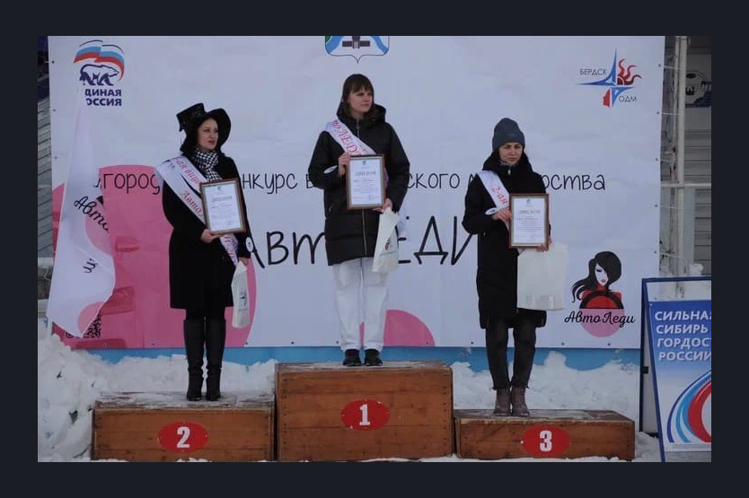
2
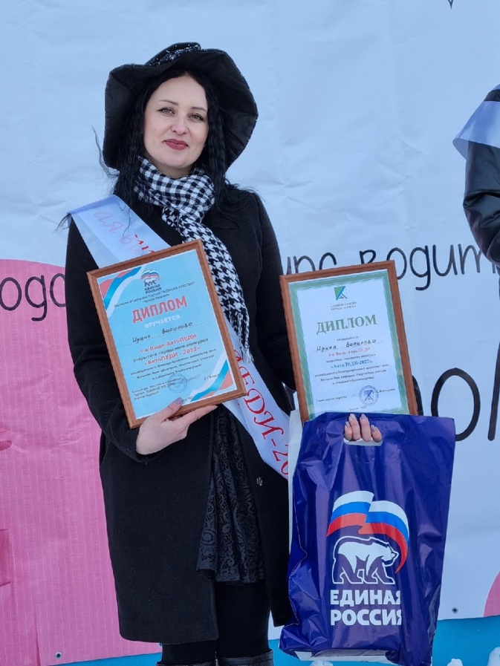

19 марта в лагере "Радуга" прошла 11-я зимняя спартакиада молодёжи нашего района. Спартакиада прошла в поддержку нашей армии, которые выполняют свой долг на территории Украины.
В соревнованиях приняли участие 16 команд: команды сельской молодёжи, колледжей, Росгвардии, МГЕР, отряда "Цунами", команда работающей молодёжи и команда молодых семей.
Открыл соревнования Глава Черепановского района Овсянников С.Н.
Команда Искровского МО приняла активное участие во всех видах спорта программы соревнований.
Глава Искровского сельсовета Сюньков А.П. занял достойное 3е место в силовых упражнениях - "Подъем гири на время".
Спорт даёт возможность людям совершенствовать свои физические качества и двигательные возможности, укреплять здоровье и продлевать творческое долголетие.
«Быть спортивным и здоровым – модно» — это должно стать жизненным кредо каждого из нас.

3
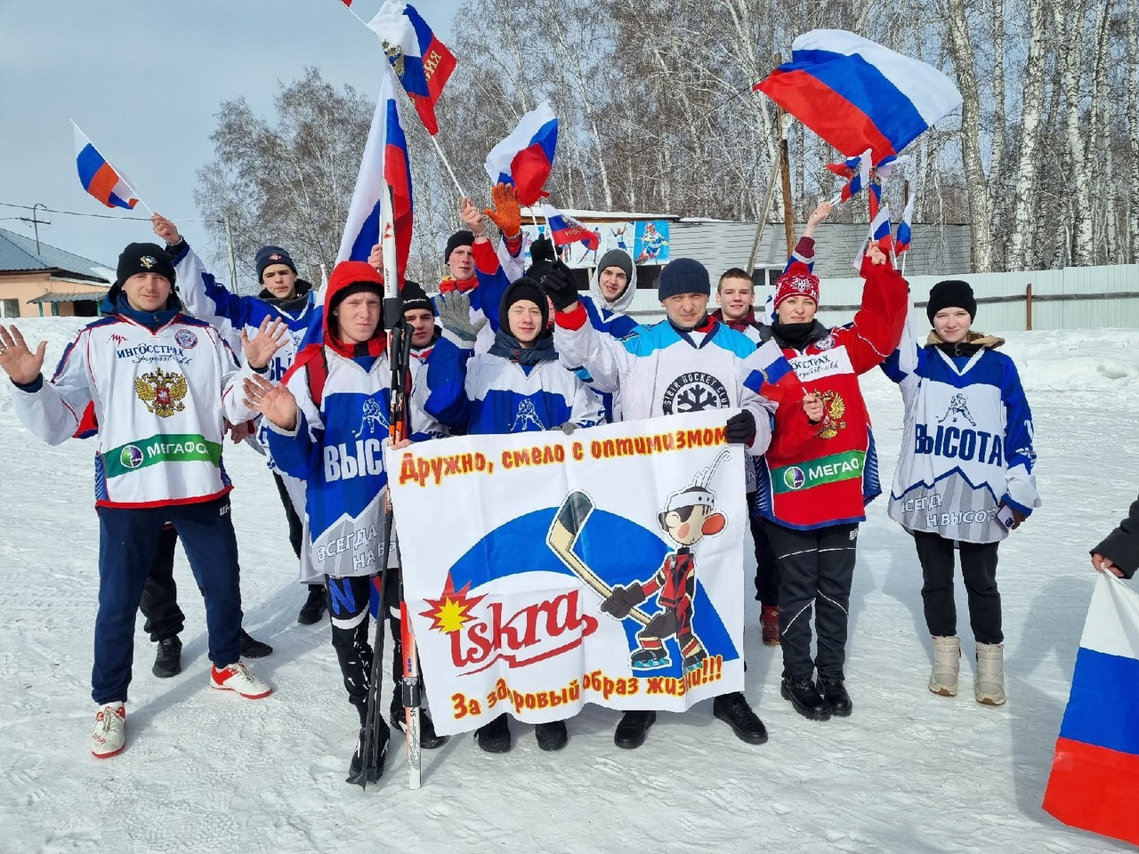

В начале февраля 2022 года администрацией Искровского сельсовета была подана заявка на получение гранта в Министерство региональной политики Новосибирской области на сумму 475 000 рублей, на ремонт спортивного зала, который находится в цокольном этаже Искровского СДК, данная заявка была одобрена, реализация проекта планируется на июнь - июль 2022 года.
Еще одобрен второй грант на получение денежных средств, на сумму 79 980 000 рублей, это щебенение дороги п. Зимовье ул. Набережная 1а, реализация планируется на май-июнь 2022.

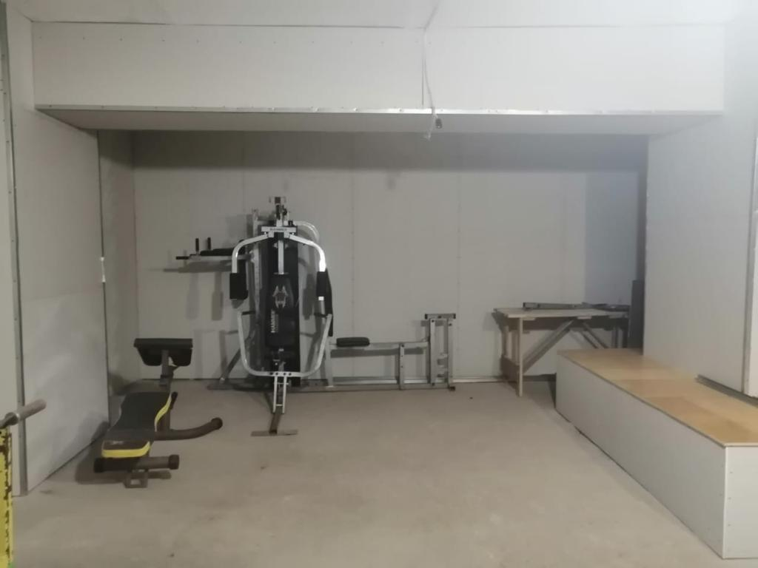
4

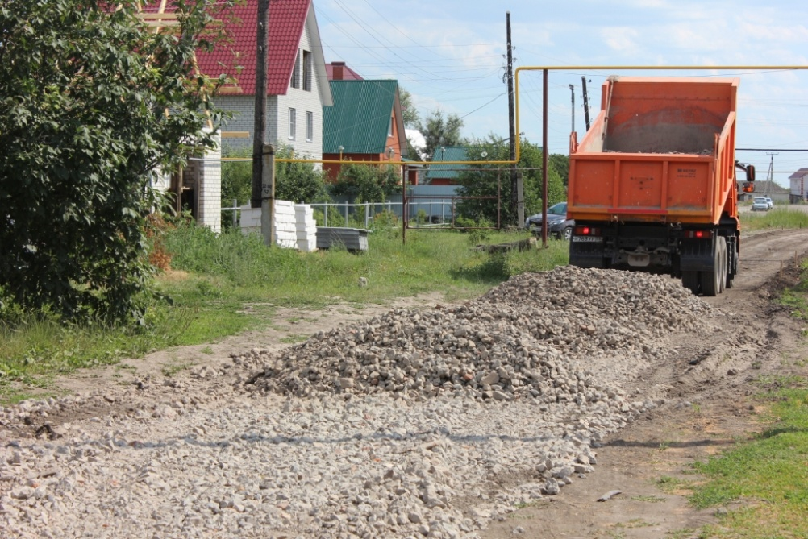

20 марта, танцевальный коллектив "Созвездие" и подготовительная группа " Smile" приняли участие в районном конкурсе "Танцевальный фейерверк", где заняли второе место среди сельских коллективов района. Для ребят участие в конкурсах - впервые.
Поздравляем и желаем дальнейших творческих успехов!

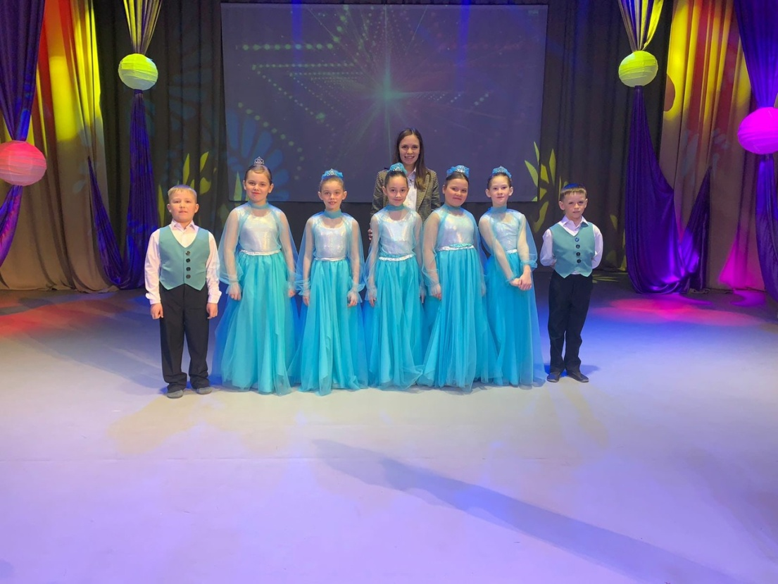

5
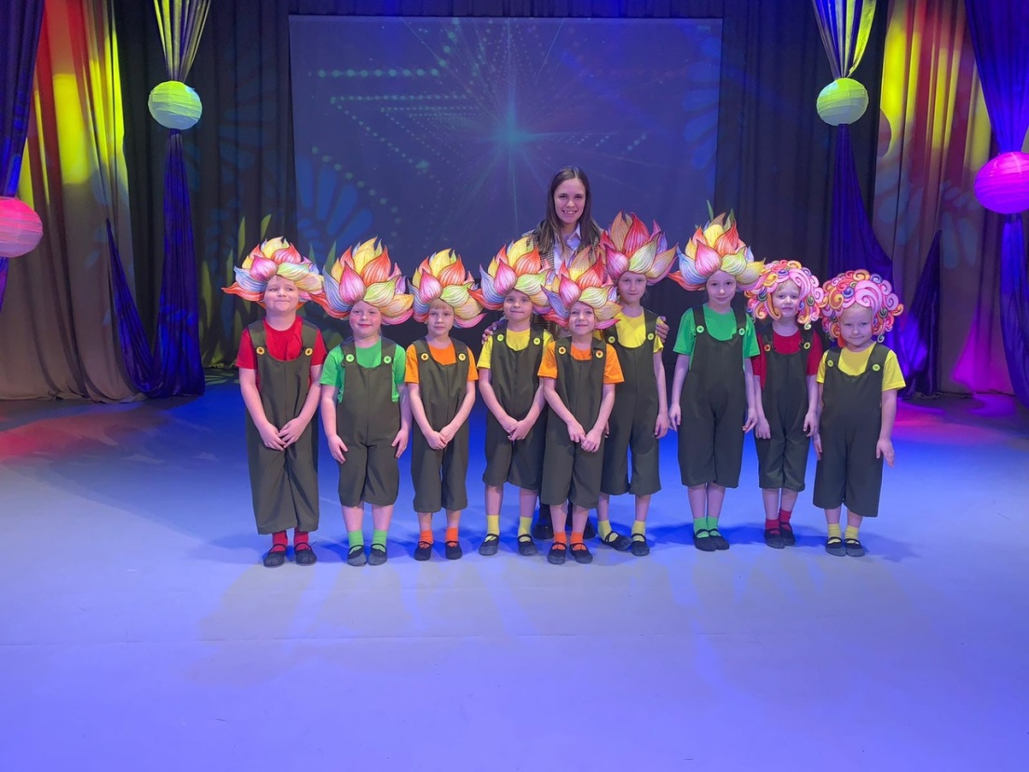

В Зимовском СДК 1 марта 2022 прошла познавательная минутка "Весёлые скоморохи". Детям была рассказана история возникновения скоморохов на Руси. Скоморохи были первыми русскими актерами: певцами, плясунами и т. д.
Начало масленичной недели мы решили провести с мастер класса по изготовлению кукол - скоморохов и праздничных атрибутов.

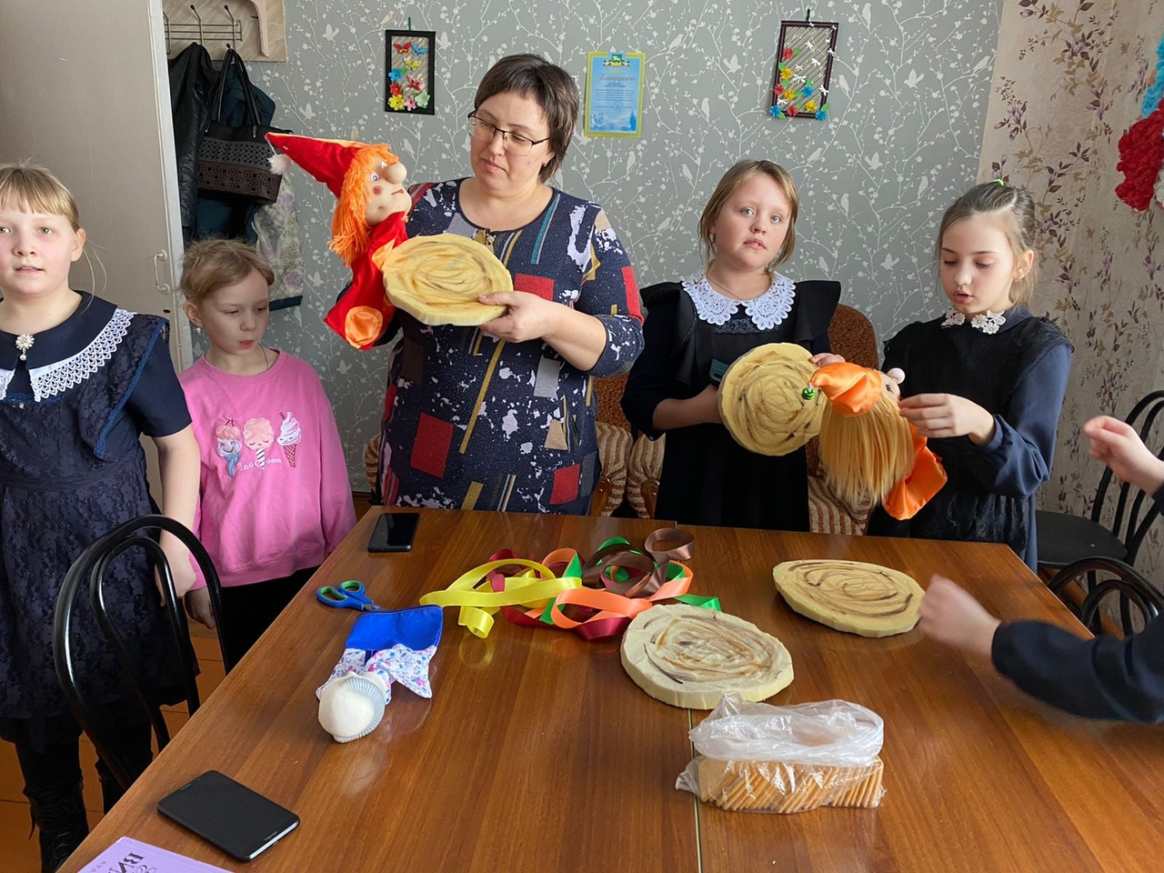
6
С рабочим визитом в начале марта в нашем посёлке были депутат Законодательного Собрания Новосибирской области Мамедов Майис Пирвердиевич, Глава Черепановского района Овсянников Сергей Николаевич и председатель Совета депутатов Черепановского района Капич Владимир Михайлович. В ходе встречи обсуждались вопросы по ремонту потолка в зрительном зале и ремонту спортивного зала в Искровском СДК. Также посетили Искровскую СОШ, где основной задачей стоит ремонт кровли. В Искровского СДК гостей встретили блинами, т.к. сейчас идёт масленица.

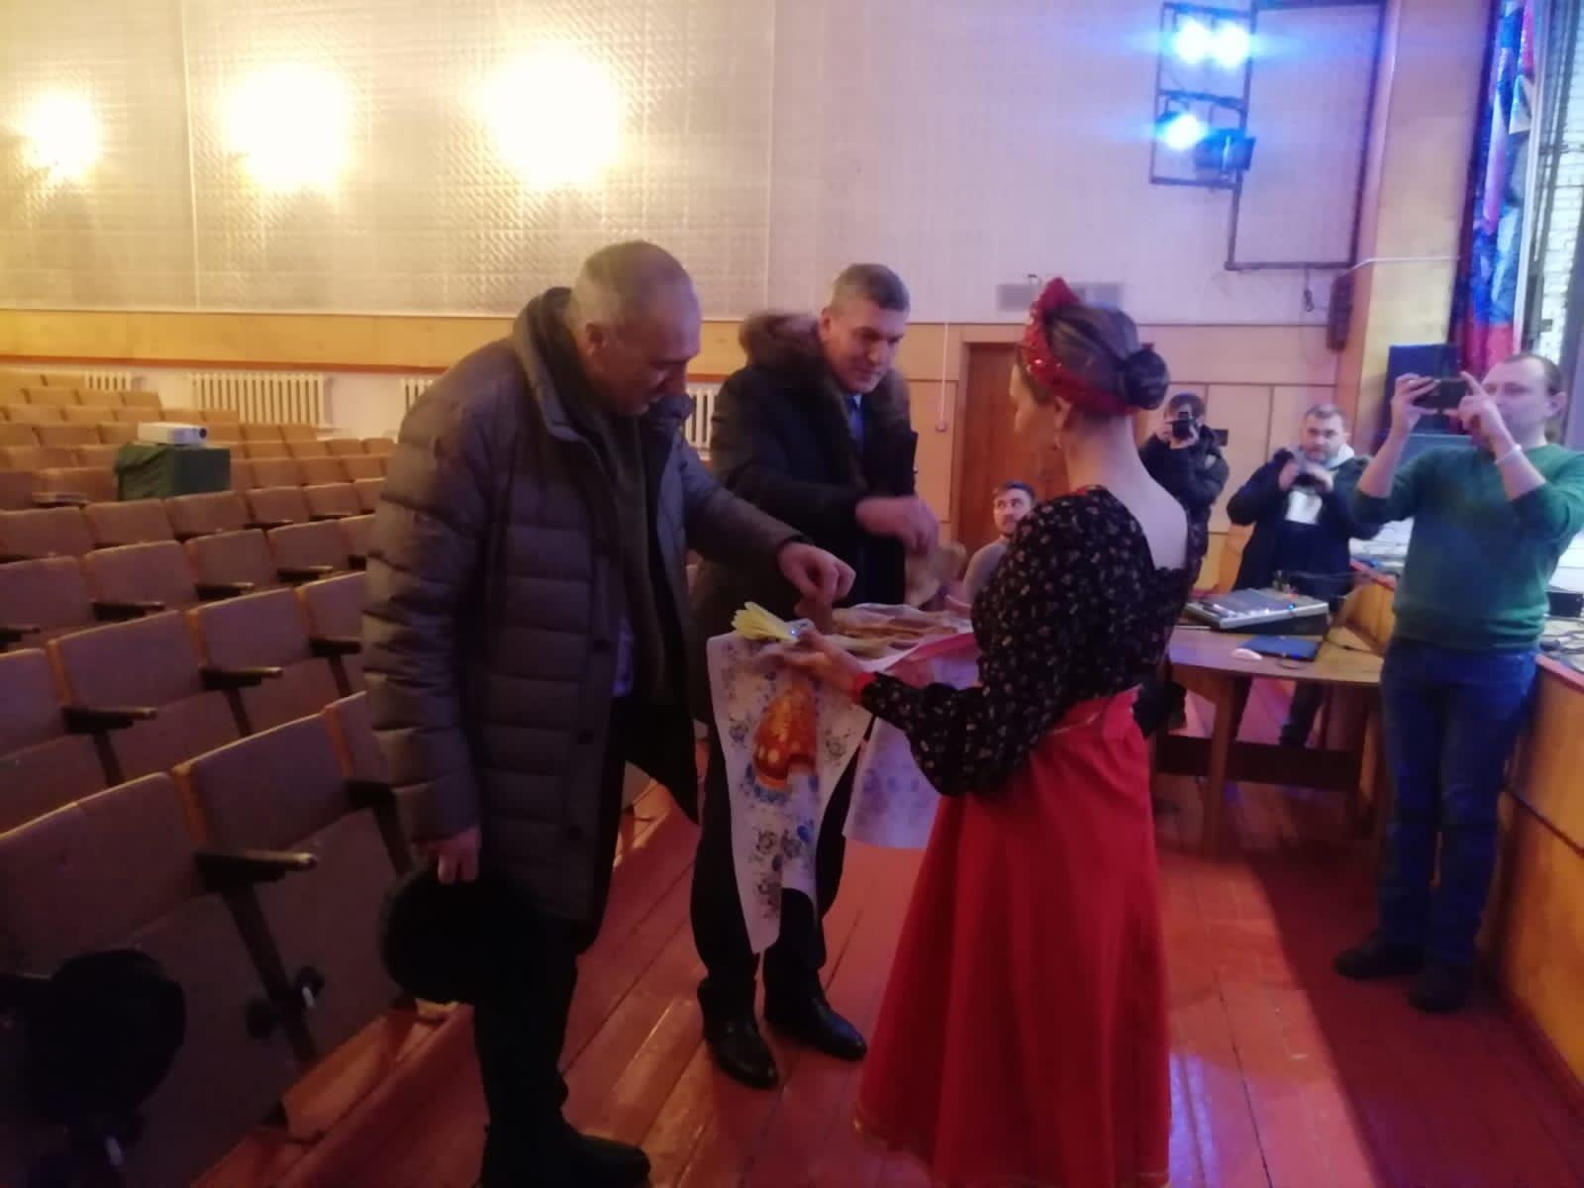

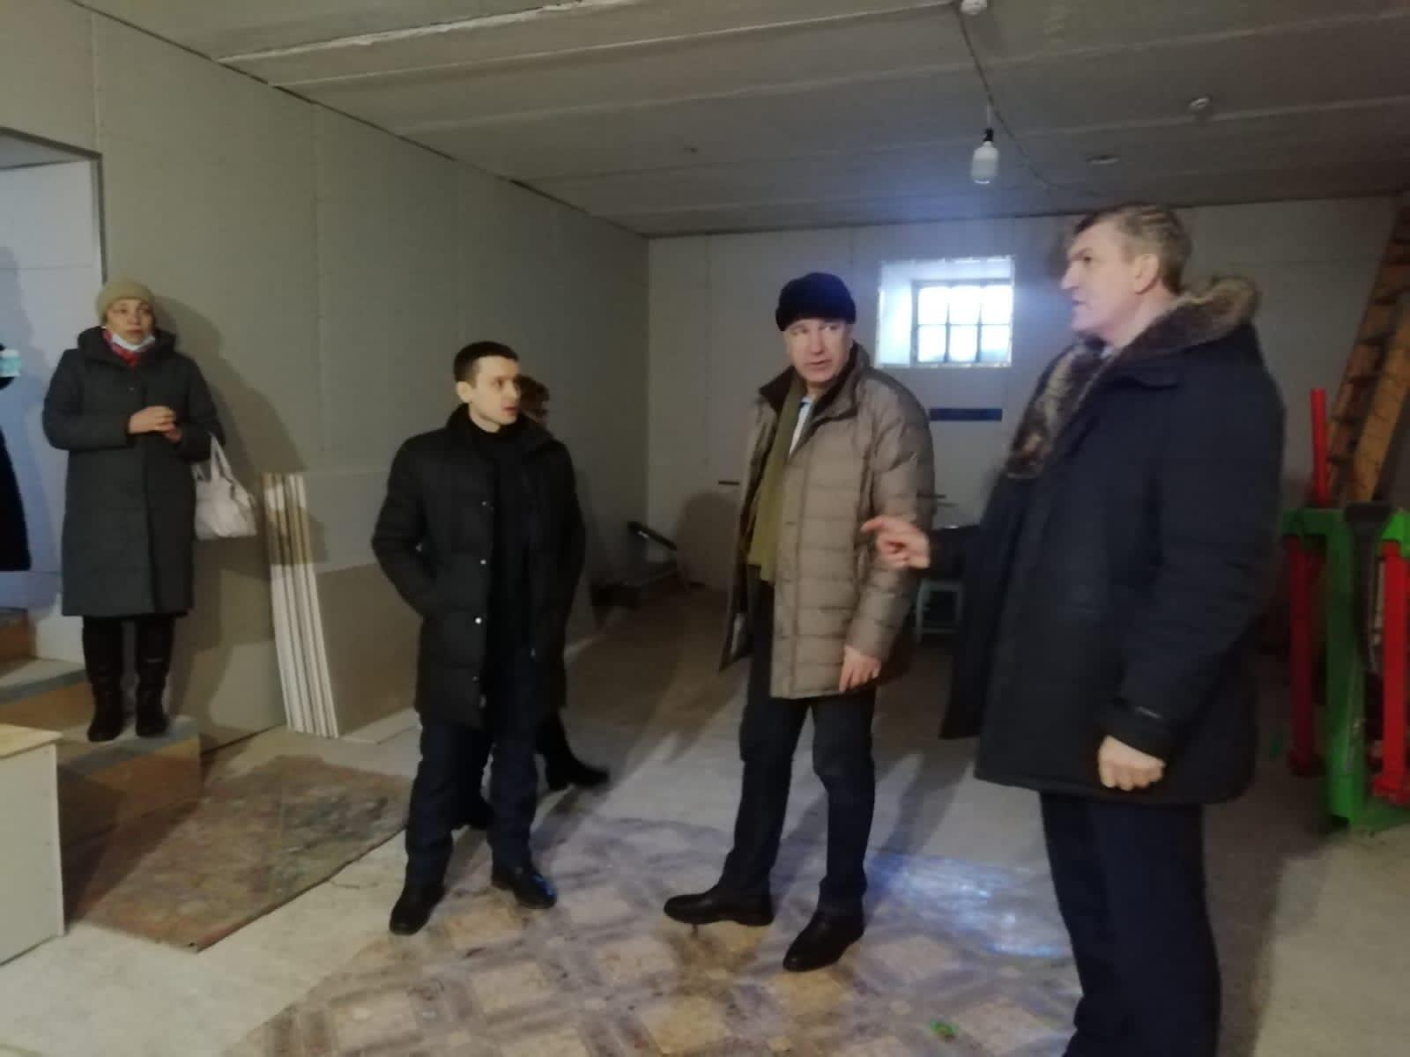

7
СТРАНИЦА ПАМЯТИ

2022г. – год празднования 85-летия Новосибирской области
4 марта к данному событию был приурочен и проведён урок краеведения
«Я эту землю Родиной зову» с учащимися 9 класса Искровской СОШ.
Родина-это все, что нас окружает: и наш дом, в котором живут близкие нам люди, и наша школа, и село, где мы живём, и поле, и лес, и речка…
Наша область делится на 30 административных районов, а в каждом районе расположены десятки деревень, рабочих посёлков и городов.
Через нашу область протекает великая сибирская река Обь, есть десятки небольших речек и сотни озёр.
Библиотекарь Светлана Васильевна поведала о реках и озёрах нашего села:
р. Утичья, о. Пивочкино, о. Десятое (Карасево), об их историях и легендах.
Новосибирская область расположена в разных природно-климатических поясах, что сформировало богатый и разнообразный животный и растительный мир.
О том, какие птицы, животные водятся в наших лесах, рассказали школьники, отвечая на вопросы викторины «Мой край родной».
Светлана Васильевна представила ребятам книжно - иллюстративную выставку «Край любимый, край заветный мой, край, что я зову родной землёй», которая вызвала у ребят желание почитать книги о своем родном крае.
Надеемся, что проведённый урок краеведения вызовет у ребят стремление к ещё более глубокому изучению родного края.
Нужно помнить, что любовь к Родине начинается с любви к той области, в которой ты родился, к ее природе, к памятникам ее истории, к людям, живущим рядом с тобой.
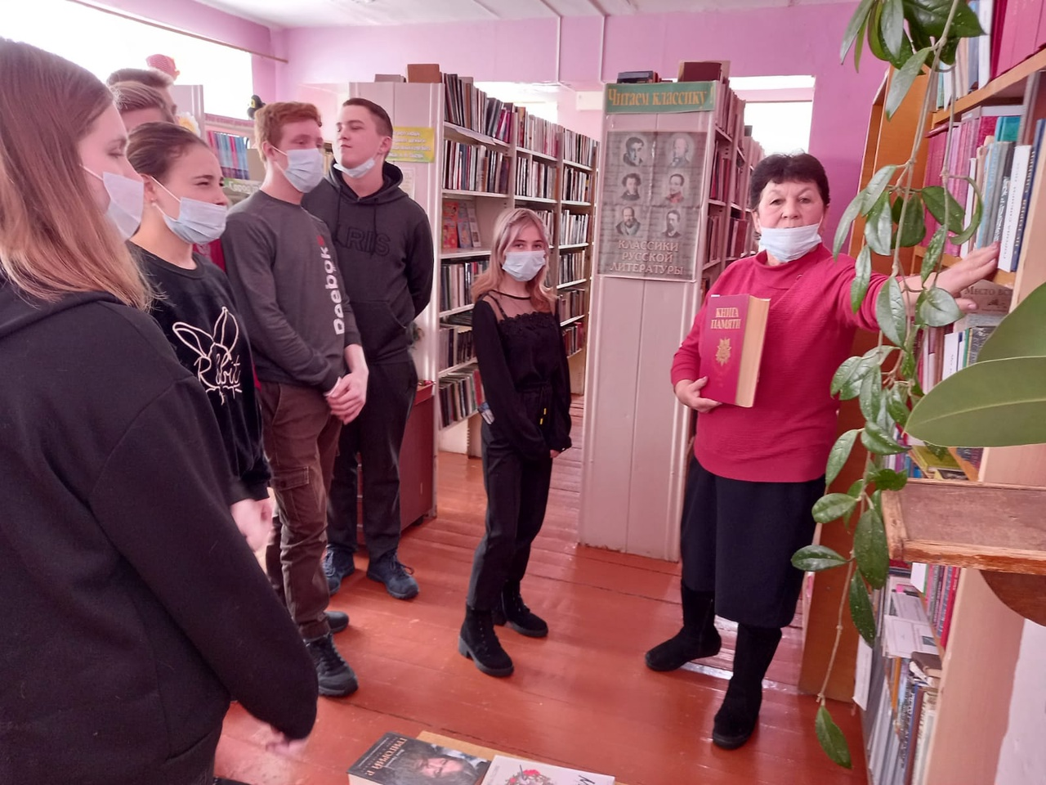

8
Информация взята со страницы «ВКОНТАКТЕ» - «ИСКРА БИБЛИОТЕКА» ссылка на страницу https://vk.com/iskrabiblioteka

НАЛОГОВАЯ ИНФОРМИРУЕТ

Подать заявление о льготах по имущественным налогам следует в течение 1-го квартала УФНС России по Новосибирской области рекомендует в течение 1-го квартала 2022 года представить заявление о налоговой льготе жителям региона, у которых впервые в 2021 году возникло право на льготу по транспортному, земельному налогам и налогу на имущество физических лиц. В соответствии с нормами, установленными федеральным законодательством, могут не направлять заявления о предоставлении налоговых льгот пенсионеры, предпенсионеры, инвалиды, лица, имеющие трех и более несовершеннолетних детей, ветераны боевых действий, владельцы хозпостроек площадью не более 50 кв. м. Для них действует беззаявительный (проактивный) порядок: налоговый орган применяет льготы на основании сведений, полученных при информационном обмене с ПФР, Росреестром, региональными органами соцзащиты. Подать заявление на льготу можно через Личный кабинет налогоплательщика для физических лиц, по почте, либо обратившись в любую налоговую инспекцию или в МФЦ. Не требуется повторно направлять заявление тем, кто уже подавал документ и в нём не указывал, что льгота будет использоваться в ограниченный период. Кроме того, налоговая служба напоминает и организациям о том, что для транспортного и земельного налогов юридических лиц действует заявительный порядок предоставления налоговых льгот. Заявление о предоставлении льготы юридическим лицам следует подать также в течение 1-го квартала. С 2021 года налоговые органы региона начали направлять налогоплательщикам – организациям сообщения об исчисленных суммах транспортного и земельного налогов. Сообщение составляется на основе информации, имеющейся у налогового органа, в том числе результатов рассмотрения заявления о налоговой льготе. Если на дату формирования сообщения у налогового органа нет информации о существующей у организации льготе, то в него будут включены суммы исчисленных налогов без учета льгот. Поэтому заявление о налоговой льготе за 2021 год организации целесообразно представить в течение 1-го квартала 2022 года. Заявление с подтверждающими документами на предоставление налоговой льготы юридические лица могут представить в любой налоговый орган. Информацию о налоговых льготах можно получить с помощью сервиса «Справочная информация о ставках и льготах по имущественным налогам» на сайте ФНС России.

9

ПОЗДРАВЛЯЕМ

Совет ветеранов поздравляет юбиляров в марте
с днем рождения!

п. Искра

Люлюк Галина Ильинична 03.03.
Крылова Людмила Владимировна 03.03.
Якубовская Вера Александровна 24.03.
Тимофеева Валентина Ивановна 26.03.

АДМИНИСТРАЦИЯ ИСКРОВСКОГО СЕЛЬСОВЕТА ПОЗДРАВЛЯЕТ ЮБИЛЯРОВ В МАРТЕ:

п. Искра

Люлюк Галина Ильинична 03.03.
Крылова Людмила Владимировна 03.03.
Якубовская Вера Александровна 24.03.
Тимофеева Валентина Ивановна 26.03.

п. Зимовье

Тельминова Валентина Николаевна 04.03.
Куделенко Анна Андреевна 19.03.



10

УВАЖАЕМЫЕ ЖИТЕЛИ!

- По возникающим у Вас вопросам можно обращаться по телефонам:
Приемная администрации Искровского сельсовета – 8(383) 45 54-344
Приемная администрации Черепановского района - 8(383) 45 21-368
- Желающим бесплатно подать заявку на поздравления через газету «Искровский вестник» обращаться в администрацию Искровского сельсовета по телефону 8(383) 45 54 344

СОУЧРЕДИТЕЛИ:
администрация Искровского сельсовета Черепановского района Новосибирской области и Совет депутатов Искровского сельсовета Черепановского района Новосибирской области.

РЕДАКЦИОННЫЙ СОВЕТ
Сюньков А.П..- председатель Редакционного совета
Ермакова Л.Н.- член Редакционного совета
Абдыкаримова А.В. - член Редакционного совета

АДРЕС АДМИНИСТРАЦИИ:

633542

Новосибирская область

Черепановский район

п. Искра ул. Центральная 19 а

ТИРАЖ 100

11

